Testes de Front-End

Atividade

Nessa atividade, você vai fazer um teste unitário de código Javascript, utilizando o Jasmine.

1. Acesse o endereço **https://jasmine.github.io/** e clique em **Get Started.**

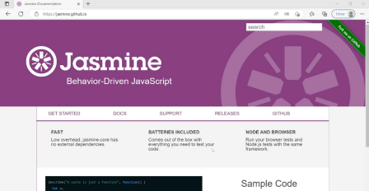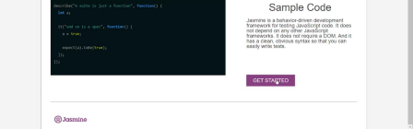SENAI 1

Testes de Front-End

2. Na janela seguinte, role a tela até encontrar **Jasmine Standalone** e clique em **releases page**.

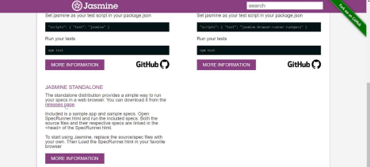

3. Clique no link **jasmine-standalone** para baixar o arquivo compactado.

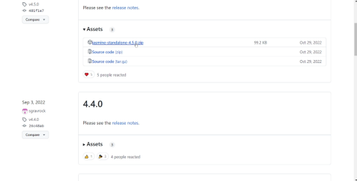SENAI 2

Testes de Front-End

4. Descompacte o arquivo salvo, abra a pasta e clique duas vezes em **SpecRunner** para executar o Jasmine.

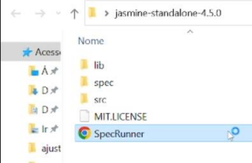

5. O Jasmine será executado no navegador.

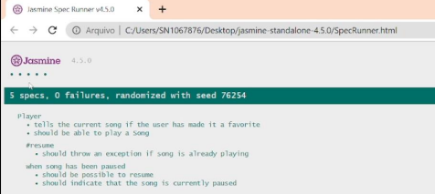SENAI 3

Testes de Front-End

6. Retorne para a pasta do **jasmine-standalone** e digite **cmd** na barra de localização e dê **enter**.

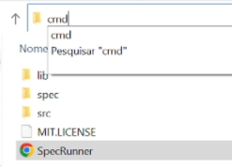

7. No terminal, digite **code .** para abrir o VS Code.

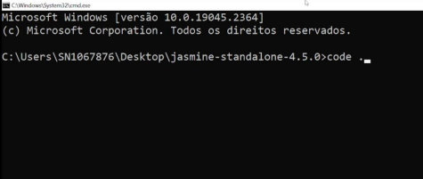SENAI 4

Testes de Front-End

8. No VS Code, apague os arquivos teste **PlayerSpec.js, SpecHelper.js, Player.js e Song.js**. Mantenha as pastas src e spec. Para isso, selecione os arquivos, clique com o botão direito e selecione **delete**. Na janela de alerta, selecione **Move to Recycle Bin**.

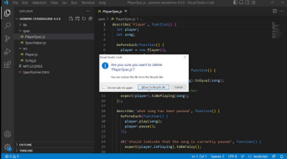

9. Selecione a pasta **src** e clique no ícone **Novo Arquivo**. Nomeie o arquivo como **calculadora.js**.

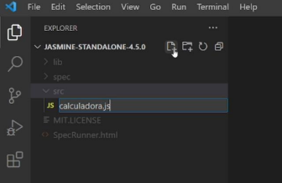

SENAI 5

Testes de Front-End

10. Crie também o arquivo **maioridade.js** na pasta **src**, além dos arquivos **calculadora.spec.js** e **maioridade.spec.js** na pasta **spec**.

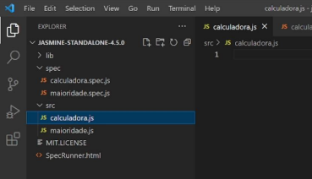

11. A seguir, implemente o algoritmo da calculadora no arquivo **calculadora.js**, conforme o código a seguir.

//Função de soma

const soma = function(num1,num2){

return(num1 + num2);

}

const subtracao = function(num1,num2){

return(num1 - num2);

}

const multiplicacao = function(num1,num2){

return(num1 * num2);

}

const divisao = function(num1,num2){

return(num1 / num2);

}

SENAI 6

Testes de Front-End

12. Agora, implemente o algoritmo para calcular a maioridade no arquivo **maioridade.js**, conforme o código a seguir.

const maioridade = function(idade){

if(idade <=0){

return 'Idade Inválida';

}

if(idade>=18){

return 'Maior Idade';

}else{

return 'Menor Idade';

}

}

13. Dentro de **SpecRunner.html**, atualize o nome dos arquivos de referência, conforme código a seguir.

<!-- include source files here... -->

<script src="src/calculadora.js"></script>

<script src="src/maioridade.js"></script>

<!-- include spec files here... -->

<script src="spec/calculadora.spec.js"></script>

<script src="spec/maioridade.spec.js"></script>

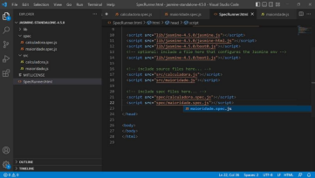

SENAI 7

Testes de Front-End

14. No arquivo **calculadora.spec.js**, crie o algoritmo para verificar operações aritméticas, como:

describe("Teste Calculadora", function(){

it("Somas válidas", function(){

expect(soma(1,2)).toBe(3);

expect(soma(9,9)).toBe(18);

});

});

Nesse trecho, esperamos que a soma 1 + 2 = 3 e que a soma 9 + 9 = 18. Salve as alterações em seus arquivos.

15. Execute o **SpecRunner.html** em seu navegador, clicando duas vezes sobre o arquivo na pasta do projeto. O navegador deve mostrar um resultado como a seguir:

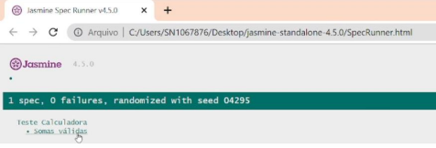SENAI 8

Testes de Front-End

16. Em **calculadora.spec.js**, mude o valor da segunda soma para 1:

describe("Teste Calculadora", function(){

it("Somas válidas", function(){

expect(soma(1,2)).toBe(3);

expect(soma(9,9)).toBe(1);

});

});

Nesse trecho, esperamos que a soma 1 + 2 = 3 e que a soma 9 + 9 = 1. Salve as alterações em seus arquivos.

17. Atualize o **SpecRunner.html** em seu navegador e o resultado deve ser como a seguir:

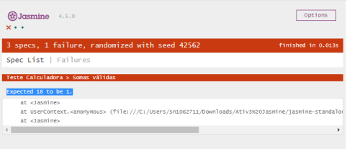Note que o teste mostra qual o erro detectado.

SENAI 9

Testes de Front-End

18. No arquivo **maioridade.spec.js**, implemente o teste de verificação de idade.

describe("Teste de validação - Maior Idade", function(){

it("Validação Maior idade", function(){

expect(maioridade(18)).toBe('Maior Idade');

});

});

describe("Teste de validação - Menor de Idade", function(){

it("Validação Menor Idade", function(){

expect(maioridade(10)).toBe('Menor Idade');

});

});

Nesse trecho, esperamos que 18 seja ‘Maior Idade’ e que 10 seja ‘Menor Idade’. Salve as alterações.

19. Atualize o **SpecRunner.html** em seu navegador e o resultado deve ser como a seguir:

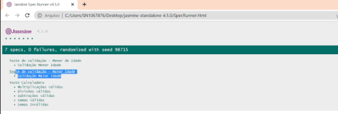SENAI 10

Testes de Front-End

18. Em **maioridade.spec.js**, mude o valor da segunda idade para 20:

describe("Teste de validação - Maior Idade", function(){

it("Validação Maior idade", function(){

expect(maioridade(18)).toBe('Maior Idade');

});

});

describe("Teste de validação - Menor de Idade", function(){

it("Validação Menor Idade", function(){

expect(maioridade(20)).toBe('Menor Idade');

});

});

Nesse trecho, esperamos que 20 seja ‘Menor Idade’. Salve as alterações.

19. Atualize o SpecRunner.html em seu navegador e o resultado deve ser como a seguir:

Note que o teste mostra qual o erro detectado.

SENAI 11

Testes de Front-End

**Documentação**

1. Baixe o modelo de plano de teste e preencha os dados solicitados para o teste unitário de sistema, tanto para a calculadora quanto para a maioridade.

Salve as alterações no doc e envie em formato pdf.

SENAI 12

Testes de Front-End

**Dica!**

Para acessar informações sobre o sistema operacional e 

hardware de sua máquina, use o atalho **Windows + pause.**

SENAI 13